观点：为什么说Binance的上币困境是必然结局？

作者：0xTodd

我也不怕得罪人——“Binance上币困境”是必然结局，且救赎方案非常残酷。

### 一、传统上市 vs Crypto Listing

传统公司上市的最重要两个目的：

1.再融资并扩大生产；

2.背书；

两者都是为了让企业获得商业竞争优势，进而为自己&股东创造更多利润。

其次，兼有：

3.创始人和投资人退出；

4.激励员工；

前者是真正的福利，并且鼓励社会上更多商业诞生；后者通过增加员工忠诚进而获得商业优势。

重要性1>2>3>4

这就为什么过去大家总讲“资本会自我繁殖”，因为一切目标终结于：通过商业优势赚更多钱。

而且，很多公司甚至不想上市，比如字节跳动，比如华为，因为人家自己赚钱已经足够，不再需要通过再融资扩大商业优势。

敝行业的残酷的事实大家都清楚，Crypto项目，99%的项目根本不赚钱。

扩大商业优势的目的，从一开始就压根*不存在*。投入再生产毫无意义，投入越多，损失越大。

那么只剩下目的3、目的4，即创始人、投资人和员工的退出。

### 二、福利与义务

传统上市有苛刻的要求和义务：

上市前：要有有实力的保荐机构做IPO，这一步至少要证明创始人和商业模型没太大问题，让创始人知道这个机会昂贵，不要乱搞；保荐机构也极度珍惜自己的羽毛（牌照），不会使用过分的盘外招。

但是，Crypto协议的问题就在于，它享受了传统上市的福利：投资人退出/激励员工…

它却没有承担任何传统上市的义务：

Listing前，项目方没有保荐机构，很多创始人压根没有意识到Listing这是个严谨的事。相反，大家都是匿名项目，又压根不考虑未来再生产。

那么——贿赂/作假/刷量/骗，一切招数，当然是“应出尽出”，因为不会获得惩罚！

### 三、不会获得惩罚

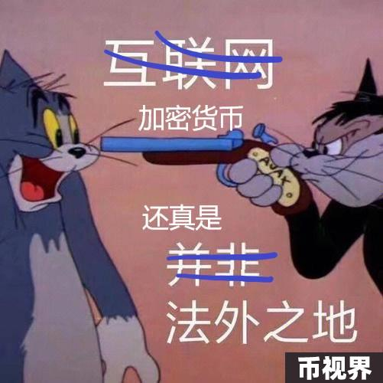

重要的事情说三遍：

不会获得惩罚；

不会获得惩罚；

不会获得惩罚；

项目方不会获得惩罚，交易所员工不会获得惩罚，交易所自己更不会获得惩罚。

3.1项目方

项目方受到最重的惩罚，就是被交易所拉黑。

但是拉黑又算得了什么呢？

套用一个经典的幻想问题，假如你面前有一个红色按钮：

A. 50%概率获得1000w；

B. 50%概率再也按不了这个按钮了；

你按么？你特么的马上按100次——这算个鸡毛惩罚？

3.2交易所员工

你可以说Binance、Coinbase对于受贿员工有惩罚——批评、开除，甚至理论上追究法律责任。

但是，取证太困难了。Crypto是世界上最难以追踪的资产，这可是连俄罗斯、伊朗和朝鲜都在使用的资产。要知道，我们行业在隐私方面的基建是世界第一的：

我聊天使用Signal或者TG隐私聊天；

我交易使用一些跨链桥，甚至混币器；

我出金使用一些不需要KYC的三线交易所。

就算国际刑警亲自调查，也未必能破解。你的区区一个交易所的内审部，凭什么敢妄言解决贪腐？

而且腐败实施也很极其隐蔽：

在交易所内部美言两句，在项目方会议上指点两句就行了。

甚至，你只要在领导被信息茧房时——选择默不作声而不是刺破，就完成了贿赂的全过程。

所以，正如Jocy讲的，项目方专门贿赂交易所老板关注的KOL。你的交易所内部的锦衣卫，哪怕陈立夫再世毛人凤复活，再也解决不了，这是无解的阳谋。

3.3交易所本身

我们把交易所想象成一个实体。

上线一个币先跌90%，一年后再跌90%，相比上线一个十倍币而言，无非前者少赚钱，后者多赚钱而已。

是的，你发现了，交易所上垃圾币，甚至还是赚钱的，不会亏钱。

而口碑上的惩罚压根无法量化，交易所里也不会设立一个部门来专门统计口碑变化，得罪领导又得罪同事，还没有油水，没人会做。

所以，这算什么惩罚？上一个垃圾币，惩罚就是“少赚一点钱”？

这算惩罚么？

### 四、财务披露

传统公司上市后，定期披露财务报表，而且还要数不清的做空机构和散户去扒着财报看。

举个我们都知道的例子，由于普华永道接了恒大这个单子，至今还被骂得不能自理，而且更关键的，普华被监管开出了3.2亿元的巨额罚单。



但是，Crypto项目上市后，还别说没有财务披露，链上国库里的资金去向都很难明确。

项目方可以任意支配减持获得的钱，可以去买豪宅，去办游艇趴，去谈恋爱，甚至去研究长生不老，唯一确定的，就是不会去复投扩大再生产。

这是问题关键——Listing之后，减持/套现本身没有问题，但是问题是套现之后不复投生产，这是就是失血循环。

### 五、解决方案

症之切，疾之深，唯有：停止上币、停止上币、停止上币。

在Crypto项目没有彻底解决“压根没有收入”问题之前，上币没有任何意义：

上一个直接跌90%，就是快速割一切用户；

上一个先拉10倍，在顶部再套住，是帮聪明用户割傻用户。

五十步笑百步而已，只不过后者面子好看一点，算是凭本事割的，所谓“给过机会了”。

警告：如果交易所继续采用现有的上币策略，逐步被DEX侵蚀甚至取代，只是时间问题。

甚至有一天，Telegram Bot拿到BN CB和UB的5-10%份额我都丝毫不意外。

--------分割线--------

下面进入幻想时间：根本解决方案：设置两个站点，主站+社区站。



【主站】 逐步收缩

立即停止上币，如果激进点，还要逐渐末位淘汰下架之前的代币。

【社区站】 新设

新设的社区站采用DEX模式，即注册制，每一个项目都可以公平上币。

试问，Uniswap或者Raydium每天上几万个代币，什么时候被骂过？

Hayden Adams什么时候被人贿赂过？特么Alpha Ray连名字都假的，更没人需要给他创造信息茧房。

可能会阵痛，但是好处是：

未来，上Binance，上Coinbase不再是项目方的退出终点；而是开始奋斗，立志做出牛逼应用的起点（否则赚不到钱）。

价值发现完全交给社区，而不是上币组或者投资部。注册制可以完美解决“为什么BN总是最后一棒”的问题。

如果里面有Crypto明日之星，它一定不会错过。

而里面的垃圾币，也永远不会通过不公平的手段骗到更多人。

期待这一天，这个决定是伟大而残酷的。

然而一旦成功，甚至可以一举逆转整个行业的风气，停止To Binance和To Coinbase风潮，进而诞生真正的如ChatGPT一般的killer app。

永远不要违背人性；

永远不要违背商业规律。